Урок 52

Физика 7 класс

Тема урока: Мощность.

Цель урока: ввести понятие мощности и выработать навык решения задач.

Метод обучения: дистанционный

Ход урока

1. Просмотр видео: <https://youtu.be/n9P1CGfHwPo>
2. Записать все формулы

|  |  |  |  |
| --- | --- | --- | --- |
| **Название величины** | **Обозначение** | **Единица измерения** | **Формула** |
| ***Работа*** | A | Дж | ***A = Nt, А= mgh, A = Fs*** |
| ***Мощность*** | N | Вт | ***N = A/ t*** |
| ***Время*** | t | с | ***t = А / N*** |
| ***Постоянная*** | g ≈ 10 Н/кг | Н/кг |  |

1. Записать решенные задачи.

Задача № 1. Действуя силой 80 Н, человек поднимает из колодца глубиной 10 м ведро воды за 20 с. Какую мощность развивает при этом человек?

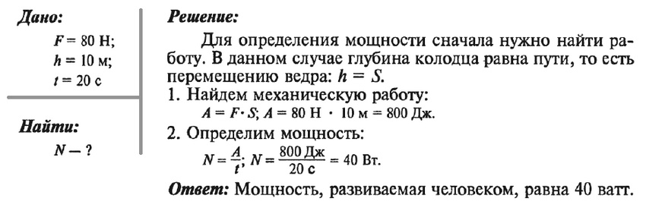

Задача № 2. Мощность тягового электродвигателя троллейбуса равна 86 кВт. Какую работу может совершить двигатель за 2 ч?

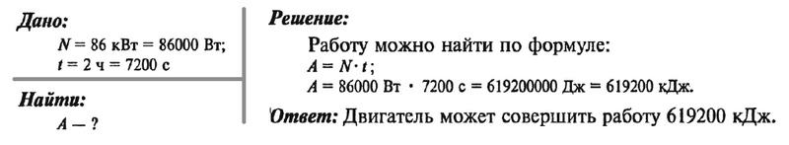

Задача № 3. Какую мощность развивает альпинист массой 80 кг, поднявшийся на высоту 500 м за 2 ч?

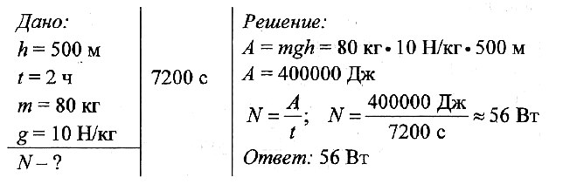

Задача № 4. Человек, поднимающий ведро воды из колодца за 15 с, развивает мощность 0,16 кВт. Какую работу он при этом совершает?

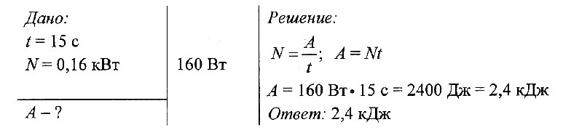

Задача № 5. Какую мощность развивает двигатель мотороллера, движущегося со скоростью 57,6 км/ч при силе тяги 245 Н?

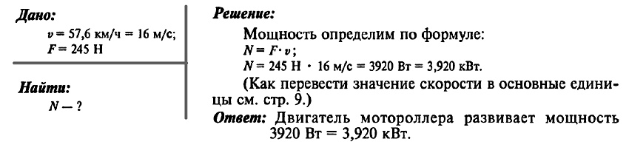

Задача № 6. Для выборки кошелькового невода неводовыборочная машина с электрическим приводом развивает мощность, равную 2 кВт. За сколько времени она выберет невод длиной 500 м при силе тяги 5 кН?

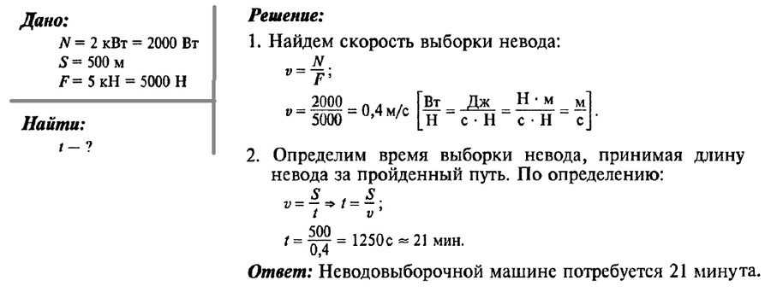

Задача № 7. Мощность подъемного крана 10 кВт. Им можно равномерно поднять груз массой 2 т за 0,5 мин. Какую работу произведет в этом случае кран? На какую высоту переместит он груз?

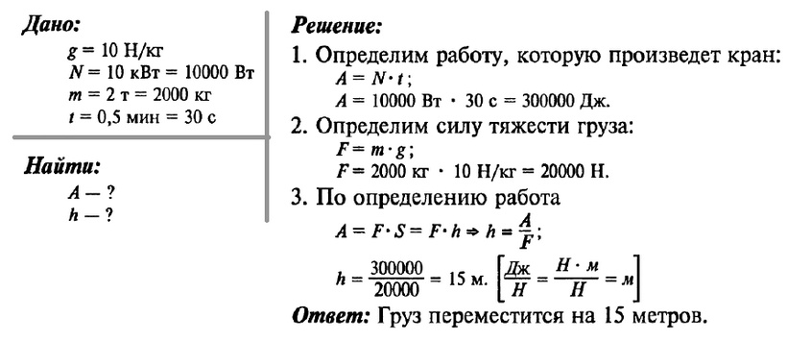

1. Домашнее задание: читать параграф 51, решать

